0303

Primera comunión
El comienzo de la vida de la fe

PROBLEMA:
Cómo evitar una comunión "sin segundas"

En las comunidades cristianas (parroquias, colegios confesionales, familias cristianas) la catequesis de la primera comunión de los niños ha cobrado importancia singular, no sólo por motivos estéticos, afectivos o sociales, sino por razones teológica. Se presenta como una iniciación de los niños en la vida de sacramental de la comunidad cristiana. Se valora como algo más profundo que un mero acontecimiento ornamental.

La iniciación en la Penitencia y en la Eucaristía se resalta como un paso inicial importante para la persona y para la comunidad. Incluso en las familias cristianas y en los centros de educación, ese hecho se transforma en acontecimiento singular que se prepara con interés, se celebra con alegría y se recuerda con agradecimiento.

Pero el riesgo de la primera comunión, tal como socialmente se ha orientado en muchos ambientes a lo largo del siglo XX, es que se convierta en hecho pasajero con valor social y y no sea el inicio de una práctica vital de un miembro de la comunidad. Si en la familia no hay vida cristiana, y después de la primera comunión no hay una segunda y muchas más, caso estadísticamente frecuente, la fiesta de la primera comunión queda distorsionada por la ligereza de los protagonistas. El organizar un espectáculo con el niño no tiene sentido religioso verdadero sino social, por muchos ropajes festivos que adornen las celebraciones.

Y como esto acontece con frecuencia, resulta urgente una revisión. Que la celebración infantil debe mantenerse es indudable, pues el niño tiene que comenzar la vida sacramental desde que llega al uso de la razón. Pero que es urgente una renovación catequética es algo evidente, puesto que las formas actuales nacieron cuando la sociedad era mayoritariamente "practicante": se iba a misa, las familias declaraban públicamente su fe, los domingos tenían sentido cultual y religioso, los niños seguían el camino de los adultos.

Pero en muchos ambientes actuales se da una intensa secularización de los criterios y de las prácticas sociales. El niño no sigue viendo testimonios sacramentales frecuentes ni vive dimensiones cristianas. No basta organizar una catequesis de iniciación, que es buena y necesaria, sino que lo urgente es asegurar una catequesis de continuación. Es preciso moverse en clave de misión, que exige otras variables religiosas más creativas que los estilos tradicionales de cristiandad.

En una ciudad media, por ejemplo Valladolid, de España de uno 350 mil habitantes hay al cabodel año 3000 primeras comuniones, (3111 en el 2020) Cuantas de esas primeras comuniones son las últimas que el niño o la niña hacen? Es doloroso consignar el porcentaje que se mueve en el 50%

DOCUMENTO DE BASE

La vida eucarística es decisiva para el creyente cristiano. La primera comunión sigue siendo un acontecimiento en las familias, en las escuelas y en las parroquias. Pero ¿hemos constatado las estadísticas que reflejan lo que acontece en la infancia maadura de los 12, 13 15 años y de los siguientes?
Es necesario partir de la realidad y luchar para “salvar la primer comunión y lograr que no sea la última.

1 ¿Causas de esa triste constatación de datos?

1º. La pasiva y escasa religiosidad de las familias, aunque sienten agrado por el acto social que representa en medio de otros niños pertenecientes a la misma parroquia. Su los padres no son asiduos a la celebración dominical. Sin embargo el niño se prepara en las catequesis parroquiales.

2ª La poca habilidad y capacidad de las parroquias para organizar catequesis de "postcomunión" que resulten atractivas por los preadolescentes de 11,12 y 13 años contribuye al hecho de que no hay ya el aliciente de un gesto social como es muchas familias el acto de la primera comunión

3º. A ellos se añade la nefasta tradición de la fecha de la primera comunión: finales del curso escolar, preferencia por el tiempo final del tiempo pascual, sobre todo en el ámbito de la festividad del Corpus situada la fecha ya en las primeras semanas de Junio. ¡Cuando se termina la etapa de los colegios y la etapa de las catequesis parroquiales!. Fechas más inoportunas que las del verano que sigue no se podía elegir, pues es el tiempo que el que surge la dispersión familiar del verano, en la mayor parte de las familias y que es cuando los niños más dispersan sus mentes respecto a los encuentros colegiales y a ls parroquiales.

4º. La discutible disciplina diocesana de que sólo las catequesis parroquiales sean las que ofrezcan una catequesis adaptada, dinámica y cautivadora para los niños. Sería tolerable esa discíplina si los catequistas fueran muy “hábiles”, capacitados y cautivadores de los niños de esas edades. Y de que los mismos locales parroquiales e donde se producen los encuentros resultan acogedores, interesantes y agradables.

5º. La estadística de los catequistas que frecuentan y dirigen las catequesis parroquiales no avalan esas condiciones básicas. Laedad media de los catequistas hace 50 años se movia entre los 20 y 30 años. Medio siglo después, la edad media se mueve entre los 45 y 60 años. ¿Causas?. Lascondiciones móviles de las sociedades han variado notablemente.

La religiosidad y la sensibilidad espiritual de los jóvenes en la actualidad ha variado notablemente. Se incrementan los jóvenes de ambos sexos que se mueven en voluntariados diversos de caridad o de asistencia y menos se orienta a la catequesis de niños y de adolescentes.

Todo ello hace difícil el conseguir una catequesis atractiva.Si en tiempos pasados la fiesta de primera comunión de la parroquia era un hito interesante en la marcha religiosa de l comunidad hay que sospechar que hoy se busca otras cosas, sinque sea posible determinar cuáles pueden ser las líneas básicas de una mejora en este sentido.

6º. La clerificación de la liturgia en los actos sacramentales aleja la participación de los laicos y, en lo referente a la Eucaristía en la Iglesia, se llega también a la autoridad sobre las catequesis de primera comunión. Todas las iniciativas y las actividades deben pasar por la aprobación de los párrocos, lo cual es una bendición cuando el responsable es inteligente, flexible, creativo y pedagogo y psicólogo. Si no, sobreviene la rutina y la inercia y atonía.

En la crisis actual del clero, desde su número a su edad media y desde su misma formación teológica y pastoral, hasta la adaptación social, crea fuertes desajustes. ¿Cuántos párrocos o clérigos encargados de la responsabilidad en las organizaciones de catequistas se pueden definir como hábiles animadores de catequistas y admirables en la dirección de niños y de actividades con ellos?

7º El sentido mundano y sociológico que se da con frecuencia el acto de la primera comunión en alto número de familias: regalos, momentos, experiencias previas, resulta factor poco coherente con lo que realmente es el acto de la comunión; por decir mejor con referencia a la celebración eucarística en la que la comunión es solo un elemento de los que la Eucaristia es. La mayor parte de la afectividad y de la atención de los sujetos que se preparan se desvía inevitablemente hacia rasgos nos piadosos: trajes, regalos, recordatorios, comidas celebrativas, fiestas de familia, invitaciones a los asistentes y otros aspectos secundarios. Esos ecos en el hogar alejan de lo que realmente debe ser una acción de piedad comunitaria que deje en el niño un recuerdo religioso y no un acontecimiento social.

No se trata de condenar o rechazar esos aspectos tan necesarios para los niños. Pero es urgente limpiar la acción de la primera comunión de esos aspectos secundarios. Y eso deben saberlo los padres, pero también los catequistas y en lo posible los mismos niños y niñas participantes. Y eso supone una pedagogía adecuada, que se nutre con la habilidad, la claridad, y la conciencia de lo que la Eucaristía es.

Si existe un alejamiento de lo que debe ser la primera comunión, que es participación en la Eucaristía y no sólo la acción de comulgar de tomas y comer el pan eucarístico, acaso recordando que los niños no están preparados para entender que no se toma en forma de vino el cuerpo y la sangre de Jesús, cuestión que es otro tema que debe ser clarificado.

Por todo esto indicado se llega a la conclusión de que hoy se exige una revisión profunda y serena de nuestras fiestas de primeros comulgantes.

La dinámica profana que con frecuencia acompaña a este acto religioso debe comenzar por la conciencia de la familia. Pero requiere ofertas y ayudas por parte de la parroquia, entendiendo por tal no solo del párroco responsable, sino de todos los que participan en la preparación de los niños. El acto de la primera comunión debe convertirse en el año de la iniciación eucarística. Y debe aspirar a que sea un acto eclesial y no solo parroquial, en el cual la dimensión familiar sea fundamental y se apoye en la acción parroquial, también la escolar cuando el ámbito en el que el niño asiste lo haga posible, e incluso en otros contextos en los que el niño puede actuar. ¿Cómo?

2 Soluciones y sugerencias para una mejora catequística

Sin pretensiones de convertir en acto celestial y puramente espiritual la primera comunión de los niños,debe apoyarse en unas pistas de renovación religiosa: pistas que noson másque sugerencia, y teniendo en cuenta que el acto de lasprimeras comuniones tienen que armonizar aspectos sociales con dimensiones espirituales.

1 No a la primera comunión, sí a la iniciación y formación eucarística de los niños

Hay que superar la dimensión centralizada en el mero acto de un di de primera comunión y en la impresión al nuño de que, realizado ese acto, todo termina, Hay que promocionar otra dimensión: simplemente cumplir lo que Jesús quiso: "Cuantas veces hagáis esto hacedlo en memoria mía". Ello significaría vivir un proceso, por lo tanto un tiempo, un año, un curso o más, en donde lo importante no sea una primera comunión sino un tiempo de iniciación eucarística, que es lo mismo que decir de acercamiento especial a Jesús y a sus mensajes de amistad y de salvación.

Eso significa que hay que preparar al niño para sentirse miembro de una comunidad en la que hay niños, jóvenes, personas mayores, ancianos. Es decir, que no importa tanto prepararle para un rito, sino para hacerle entender que llega a ser ya un poco mayor y que va a descubrir que la figura de Jesús sigue viva entre nosotros y no es sólo un personaje de la historia, como otra figura que él estudia en la escuela o como un santo más.

Esto un niño de 4, 5 y 6 años no lo puede entender. Un niños de 10 y 11 años sí lo entiende , y excepcionalmente algún año antes, un niño de 9 años, también podría descubrirlo.

Esa visión eclesial, evangélica, cristiana es algo más que un acontecimiento pasajero parroquial. Es una manera de adaptarse a la maduración humana, también en la dimensión religiosa.

2. Una catequesis de adaptación.

Con unas interpretación más referencial que normativa, más central que centralizadora, se trata de queel niño descubra os que es el misterio de Jesús en la forma de pan y de vino. Y en la significación del encuentro entre los que creen en Jesús, que quiso inventar este misterio de estar él misteriosamente presente de forma milagrosa en los dos símbolos de la Cena, el pan y el vino

Tratándose de niños, la primacía en la significación de la presencia hay que centrarla en el pan. Cuando vaya siendo un poco mayor el comulgante habrá que añadir el valor significativo del vino. En la cultura occidental, en la que el vino es "cosa de hombres y mujeres mayores, la referencia encentrarse en el pan. alimento y comidaEsa idea de Jesús escondido exige fe.

Lo creemos porque Jesús lo ha querido así y así lo dijo en la última cena. Y habrá que apoyarse en la tradición de la Iglesia de que el pan sea de trigo porque a lo largo dela historia de la Iglesia los seguidores de Jesús creemos que en el pan y en el vino consagrados por el representante de Jesús, el sacerdote, constituyen el sacramento o misterio de la transformación de los signos en realidades.

Por supuesto estarían fuera de laatención de los niños las diversas teoría o hipótesis de lo que es el pan eucarístico. No tiene sentido entrar en algunas de las discusiones históricas en referencia de la Eucaristía: si el pan puede ser de cebada, de mijo, de centeno de arroz, de maíz...;y en lo referente al vino, si el natural es necesario que sea procedente de la uva o si es posible usar el vino artificial (químico), la forma de mosto (jugo de la uva no fermentado) , la validez del vino manipulado (licor).

3. Catequesis de fe y no de teología rutinaria

Tampoco tiene sentido el que se pretenda pasarse de la doctrina eclesial generalizada en relación a la presencia real del cuerpo y sangre de Jesús en la forma del pan o en la especie del vino. Carecería de sentido entrar en hipótesis especulativas, como la impanación o simbolización defendida por los grupos protestantes, la simple "transfinalización, transignificación" o transfiguración", como explicación dela "transubstanciación" de los católicos que los protestantes rechazan. Sobran los problemas de las teorías evasivas como la simple simbolización, la rememoración, que son formas de alejarse del misterio de la conversión del pan y del vino en la persona de Jesús pleno: cuerpo, alma, divinidad.

Sólo cuando el niño llega a ser un poco mayor, nueve o diez años, es capaz de entender lo que Jesús hizo y quiso en la última Cena, al convertir el pan y el vino en su cuerpo y en su sangre. Por eso una comunión prematura está fuera de sentido. Un niño de 5 y 6 años no tiene capacidad de comprensión suficiente para salir de la credulidad y acercarse a la postura de la fe.
La credulidad permite a la imaginación del niño pequeño el suponer que Aladino puede salir de su lámpara maravillosa y que Alicia puede pasarse por el país de la maravillosa, como puede creer que los reyes magos traen los juguetes navideños o que los niños los traen la cigüeña..
Pero un niño de 9 y 10 puede llegar a entender que el tomar la sagrada forma, que el sacerdote ha consagrado en la misa, es diferente que tomarla en los ensayos de cómo hay que hacerlo cuando le catequista le da a comer unas obleas para que aprendan comodebe tragarla sin tocarla.

Más adelante, si llega alguna a vez a comulgar bajo las dos especies, tendrá la conciencia que el pan y el vino ya consagrado ofrecen el mismo efecto que es tragar, comer, aceptar en su cuerpo a Jesús de una forma misteriosa, tanto tomando sólo el pan como tomando sólo el vino. Y entender la simbología de la separación del cuerpo y dela sangre, que produce la muerte, que Jesús quiso que fuera la forma normal de la participación eucarística.

4 Organización litúrgica más personal que espectacular

Una renovación discutible, pero necesaria, está en la forma celebrativa como se suele organizar la primera comunión como espectáculo parroquial. Hay que reconocer que el juntar 40 0o 50 niños para una celebración en una Eucaristía de una hora larga de duración o de hora y media, con una homilía cansina en medio de luces, floresy canciones, deja poco campo para la personalización de la comunión.

Esto nos lleva a pensar que para que cada uno de los cincuenta niños de un grupo numeroso entienda lo que está haciendo, por mucho que se les haya explicado y advertido en el grupo de la catequesis y de que se le insista que"eres tú el que seva aencontrar con Jesús en la comunión", no se logra la intimidad, la persuasión, la satisfacción de que el pequeño trozo de pan redondo, la forma, que entra en su boca, directamente de mano del sacerdote o de la propia mano encierra a Jesús entero.

Es discutible si es lo más conveniente de las dos formas de ofrecimiento del sagrado pan en la boca o en la mano. Las dos formas tienen ventajas e inconvenientes, por mucho que los sacerdotes de edad prefieran hacer que los comulgantes abran la boca y saquen la lengua y lleguen a pensar que a los niños hay que darles la sagrada forma como se hace con el biberón a los recién nacidos. Pero no es probablemente buena idea esa actitud.

Port lo demás no es necesario exigir al niño que razone y entienda lo que hace como si fuera un adulto. Lo importante es que al llegar a ese momento solmene de la primera comunión" entienda que se le abre un camino nuevo en su vida. El poder comulgar y recibir ese signo sensible del pan en cuanto es el soporte de ese Jesús amigo que se le ha debido presentar y prometer en la catequesis anterior y se le seguirá clarificando a lo largo de las catequesis posteriores, ("si las hay, claro").

El niño debe entender que ese gesto de comer el pan consagrado es más importante que la fiesta, que los regalos, que los vestidos, que la comidarealizada en familia para conmemorar su fiesta de nuevo comulgante.

El catequista, como los padres y los profesores que algo aporten, deben entender esta primordial importancia y reclama la atención y el deseo de los primeros comulgantes. Todos deben esforzarse por abrir la mente del niño a esa realidad, no solo con palabras, sino sobre todo con susejemplos y su insistencia clarificadora.

3. Utopía o posibilidad

También es cierto que muchos catequistas, padres o profesores y animadores de grupos pueden suponer o sospechar que esto es muy utópico o incluso fatigoso. Para ellos es más fácil "pasar" el acto y los esfuerzos, incluidos los económicos, al hecho de laprimera comunión, y dar por terminada la cuestión sin preocuparse por cómo se desarrolla la vida sacramental después del acontecimiento.

Para valorar la reflexión que sigue es conveniente comparar estos dos diseños catequísticos que siguen:

a) Tener un objetivo festivo. No es el acto espiritual pasajero, sino una fiesta de laprimera comunión. Se olvida que se trata de iniciarun hábito progresivo como es la comunión en las variadas Eucaristías, sobre todo dominicales, a las que se debe asistir. Los padres deben acompañar esa celebración dominical festivo y no preocuparse de más. Se margina el valor del testimonio de los adultos cercanos, padres, abuelos. Es postura inaceptable, porque lo importante es que la primera comunión sea el comienzo de un proceso y no la terminación de unaetapa.

La reacción ante esta frecuente actitud depende mucho del tipo de padres y del ambiente familiar en el que se mueve el comulgante. Si la familia, los padres y los hermanos mayores, son ajenos a la vida cristiana cada día: oraciones, criterios, misa dominical o frecuentes, etc.La primera comunión se infravalora. Y con frecuencia la participación del niño no se repite aunque se conserve el recuerdo de los aspectos externos de la fiesta de primera comunión. Y hasta se conserve el traje que se usó en el acto que “pasajeramente” ilusionó al niño.

b) Si la familia es diversificada: los abuelos son practicantes y los padres apenas lo son, muy poco se puede ayudar al comulgante, pero algo sí, aunque el tiempo hace que se pierda lo que por algunos de la familia se deseó conservar.Esa referencia a los abuelos puede ser equivalente a otros apoyos posibles: si el niño sigue teniendo atención religiosa en otros ambientes como es la escuela que frecuente o existe la influencia de otros familiares o de mejores circunstancias.

c) Si son los padres los que verdaderamente toman en serio la formación religiosa del niño primer comulgante son ellos los que siguen el camino certero que logrará salvar el hábito eucarístico que es lo que se debe promoverse en el niño.Algo tiene que ver también los otros elementos que se ponen en juego en la vida cristiana del niño. Pero son los padres los ejes imprescindibles para el ideal.

Evidentemente lo datos precedentes son siempre aproximados. Pero no se alejan de la realidad y de los datos estadísticos que maneja la Iglesia en España.

Y en este aspecto es también decisiva la organización catequística que debe existir en cada parroquia, entendiendo por tal no la decisión de un párroco, sino de un grupo de catequistas responsables y conscientes de su labor ministerial en la Iglesia de hoy. Dar tanta importancia ala catequesis de la postcomunión no es una novedad, sino una exigencia para una buena educación religiosa en la medida en que la parroquia puede ayudar a la familia en ese deber primordial del mensaje cristiano.

Se la puede llamar la catequesis de primera comunión. Pero es realmente catequesis de de formación cristiana en la que no importa tanto un acto pasajero, sino un hábito que debe inspirar la vida del cristiano. Y en concreto la del niño, teniendo como soporte, el sentido religioso de su ámbito familias: padre y madre, hermanos mayores si os hay, abuelos...

Si además es el ambiente escolar un ámbito donde se desarrolla la instrucción cristiana y determinados hábitos de oración y de fe, donde se celebra de cuando en cuando actos eucarísticos para los alumnos, la situación del niño está al menos apoyada por la mínima experiencia religiosa en ámbito escolar que sirve de factor estimulante de lo que se debe buscar en "la primera comunión"

Una propuesta de planificación

Etapa  en tiempo y duración | Actividad  tradicional | Actividad más adecuada  y propuestas
Etapa 1ª Ambientación  Por regla general se precisa algún libro-catecismo adecuado | Catequesis de temas  adecuados.  Durante un curso escolar:  desde septiembre a Mayo  Encuentros semanales  En algunas parroquias se realiza en dos años "escolares" sin "ámbito escolar" | Preparación remota  Un curso parroquial deprecomunión  7 a 8 años; un curso entero  Una preparación inmediata 8 a 9 años  De septiembre a Noviembre  ¿Diez encuentros semanales?  Temática Eucarística
Etapa. 2ª  Los textos actuales de la Conferencia Episcopal española sin duda parecen demasiado difusos y ambiguos | Realización de Ensayos  Paralelos a las datos y conversaciones familiares sobre incidentes: vestido, invitaciones, fiesta...  Inquietud en la parroquia por la "ceremonia".  Organización con padres, más bien con madres  Fines de abril y mayo | Tiempos de navidad: familiar  Navidad, Epifanía  Realización de la primera comunión  en grupos pequeños con asistencia a misas normales, en lo posible con asistencia de los padres a las Eucaristía  En una de ellas el niño comulga  Tiempos apropiados de la Inmaculada,8 de Diciembre, hasta Reyes, 6 de Enero.  Edad de los niños: 9 a 10
3ª etapa  Olvido sobre el verano  Recuerdo  La adaptación al tipo de familia es muy importante y apropiada.  Siempre hay alguno en la familia que de verdad puede ayudar | Celebración de la fiesta  Familia practicante 25 %  Algunas asistencias y participación comulgando  Familia no practicante 60%  Olvido normal de lo que fue la primera comunión, salvo las fotografías y el recuerdo de los regalos y fiestas.  ¿Porcentaje de niños/as que frecuenta la misa dominical?  ¿15 ó 20% ?  ¿ Y el 80% restante? | Enero a fin de año escolar  Catequesis eucarísticas de base evangélica: Temas adaptados a niños  Comuniones frecuentes con acompañamiento: misas de niños parroquiales  Y catequesis de clarificación y reforzamiento con temas adecuados.  Comunión semanal de niños junto con los mayores: catequistas y/o familiares  En lo posible, un segundo año (de 10 a 11 años) de catequesis centrada en las  referencias evangélicas paralelas a las clases escolares de religión, en los ámbitos escolares en que se cuida la asignatura religiosa: 10 a 11 años

Los criterios que laten en esta propuesta son, o debe ser, claros.

- Tender a la preparación más personal que grupal, aunque resulte menos vistoso y más complicado. En lo posible hacer que los padres, o algún miembro de la familia, sean los "preparadores" y continuadores de la catequesis para promover un hábito de práctica religiosa posterior. Siempre vendría bien algún libro adecuado a estos intereses.

- Buscar momentos más oportunos, para la recepción eucarística, que no son los finales de un curso escolar, dada la incidencia social que tienen los períodos veraniegos en los ambientes actuales. Un tiempo de Navidad se presta a una preparación anterior breve y sobre todo a una promoción espiritual posterior más larga.

- Personalizar las primeras comuniones y no convertirlas en bellos espectáculos parroquiales colectivos y grupales, pasajeros y superficiales, más paganos que espirituales.

- Integrar la primera confesión con la primera comunión, de modo que se convierta en fuente de plegaria infantil: el arrepentimiento del mal y el perdón sacramental y la celebración del altar (la misa) en cuyo contexto se vive la participación eucarística.

- Flexibilizar las formas, de modo que, con preferencia celebrativa parroquial, el templo parroquial no sea el único espacio para una celebración, defendido por normativas diocesanas excluyentes; un santuario, una casa religiosa o convento, una capilla colegial, si fomentan más el encuentro eucarístico familiar, pueden resultar mejores plataformas para la primera comunión. No implica ello infravalorar la parroquia. Pero es evidente que la parroquia no debe ser entendida como un templo central o referencial, sino como una comunidad de creyentes que puede rezar y celebrar en donde más convenga.

- Es necesario entender que en el proceso de urbanización poblacional que se da en los tiempos actuales, la idea de parroquia real, no es lo mismo en el pueblo pequeño de 100 ó 200 habitantes, que en una zona urbana de las grandes ciudades donde la demarcación parroquial es hacer referencia a 30.000 ó 40.000 vecinos

- Lo importante hoy y en el futuro no es conservar tradiciones, tan bien reflejadas en el Derecho canónico actualmente vigente, (iniciado por Benedicto XV 1718) actualizado en 1983con el retrasado arreglo inspirado en el concilio VaticanoII (1962-1965). Es ante todo buscar fórmulas pedagógicas y apoyos familiares que den más importancia a la práctica sacramental posterior a la primera comunión que a la misma preparación previa.

4 Planificación sugestiva para primeros comulgantes

Podemos sugerir una preparación debidamente adecuada durante el curso de primera comunión, superando la tradicional preparación previa y eligiendo un camino de catequesis de acompañamiento.

Esto significa que se realizan tres fases catequísticas y quese disponen los temas , las experiencias y los ejemplo en tres momentos adecuados.

Y se dispone un plan en donde tiene más importancia el criterio de acompañamiento y no sólo el criterio de preparación.
1º. Se determina un tiempo anterior a los tiempos navideños, ocho a 10 semanas
2º Se resalta el tiempo navideño de diciembre y enero (Desde la Inmaculada 8 diciembre a la Epifanía, 6 de Enero)
3º Y se pone el énfasis en periodo posterior de febrero hasta Septiembre (20-30 semanas)

Se diseña este proyecto para los países de Europa. En los países latinoamericanos se precisa otra programación, ya que coincide el tiempo veraniego en los meses navideños. Lo importante en esos ámbitos es diseñar los planes para que se ordenen los encuentros conforme a la importancia primordial de los tiempos de "acompañamiento" duradero y prolongado de los primero comulgantes. Se podrá contar con la infraestructura litúrgica de Cuaresma, Semana Santa, Pascua, Pentecostés, Domingos de tiempo ordinario.

A modo de sugerencia podemos sugerir una temática que para el niño resulte desafiantes y despierte curiosidades y preguntar de partida en las diversas catequesis

1º Período de iniciación. Meses de septiembre, octubre y noviembre

Centro de atención. Los hechos de Jesús que descubre al niño quien es el Señor y sus poderes milagrosos. Idea central : Jesús es Dios y es capaz de "transformas". ¿Que?

1. Bautismo de Jesús. Jesús se presenta como profeta, anunciador de que Dios es Padre de todos y él es el anunciado por Juan Bautista. Jesús escondido en la vida privadas, hasta los 30 años... y se transforma en un profeta y mensajero que elige apostoles y admira a la gente con sus coraciones

2. Victoria en las tentaciones ante el demonio. Jesús sale triunfante ante el mal. El es el que viene a salvar y se prepara en el desierto orando y derrotanto al Demonio. Es un triunfador

3. Las boda de Caná. Milagro del agua convertida en vino. Jesús es capaz de transformas, convetirel agua en vino. Lo hace a petición de su madre María y llna de admiracion a sus discípulos ue le siguen

4. El paralítico de Cafarnaum. Jesús es capaz de curar y transformas a un enfermo paráñiticoem un ho,bre sano y agradecido quese marcha a su casa con su camilla.

5. Multiplicación de los panes y peces. Jesús tiene poder para hacer que se multi0lquen el pan para dar de comer. Transforma cinco panes y dos pedes en comida para una muchedumbre. El Evangelista ;ateo nos relata las dos veces que hizp este milagro

6. Curación del poseso de Gerasa . Echa Jesús los demonios de un hombre poseso, que tenía dentro una legión de demonios y lo transforma en un hombre bueno y limpio. Jesús cambia a los hombres y los transforma

7. Resurreccion de la hija de Jairo y del joven de Naim. También tiene poder para resucitar muertos. Tres veces relatan resurrecciones de un joven que llevaban ya a enterrar y de una niño de 12 años que ya daban por muerta.

8. Transfiguración. Quiso Jesús manifestar a sus Apóstoles el poder celestial que tenía y por eso se volvió resplandeciente en el Monte al que subió con tres de sus seguidores.

9. Milagro de los diez leprosos. La lepra era la enfermedad maldita que alejaba de la vida normal a los que la tenían. Un diaencontro a diez leprosos que le pedían curación. Jesús tuvo compasión de ellos y les curó. Uno de ellos era samaritano y volvió a darle las gracias.

10. Milagro del ciego de nacimiento. Jesús curó también a varios ciegos. Recuerdo especial merece el ciego de nacimiento de Jerusalén al que Jesús mandó a lavarse a la piscina de Siloé y volvio ya viendo. y confesando que Jesús era Hijo de Dios.

Como conclusión de estos relatos y explicaciones, de este estilo evangélico de catequesis, se tiende a que el niño y la niña saquenla idea de que Jesús podía hacer milagros maravillosos, transformantes e impresionantes. Podía hacer el milagro que llamaban la atención. Le preparamos para queentiende que pudo convertir el pan en su cuerpo y el vino en su sangre, o lo que es mejor: cosas terrenas como el pan y el vio se convierten en algo en los que él esta de manera misteriosa. ¿Y eso por qué ? Porque Jesús todo lo puede ¿ Y por qué lo vamos a creer si no lo vemos? Porque él lo dijo y no nosotros creemos en su palabra.

Por eso Jesús pudo dejarnos el misterio y el milagro de la Eucaristía, donde el pan y el vino siguen siendo externamente esas dos cosas, pero que misteriosamente en ellas está el cuerpo y la sangre de Jesús. Es decir esta Jesús vivo.

Cuando él comulgante reciba por primera vez la sagrada forma debe tener la impresión de que no come sólo un cachito de pan hecho de harina de trigo. Come algo misterioso donde está Jesús. Se debe insistir: Y ¿por qué vamos a creer eso? Simplemente por lo dijo Jesús y en las iglesias seguimos haciendo lo que Jesús quiso que hiciéramos. Por eso los cristianos creemos que Jesús está presente en ese pan consagrado, cuando lo comemos y cuando lo guardamos en nuestros sagrarios para llevarlo a los enfermos y presos y para rezar entre nosotros en los tiempos que lo conservan recordando con una lamparita encendida que allí está el mismo Jesús.

2º Período inmediato. última Cena y relación a la "Misa",

La parte inmediata de la catequesis de primera comunión es la preparación a pocos días de la misma acción de la primera comunión. Tienen que ofrecerse centrando la atención del niño en lo que Jesús hizo. En tres o cuatro encuentros se puede de forma inmediata centrar la atención en los que Jesús quiso hacer en la Ultima Cena.

Si el tiempo se hace coincidir en Diciembre, hay que tener creatividad para armonizar el relato de la Última Cena, para entender la misa y la comunión, y el recuerdo del nacimiento de Jesús, (Navidad) que predomina en el ambiente. Se puede adaptar a los rasgos festivos y a los otros aspectos litúrgicos de la Navidad con temas de esos domingos: María Madre de Dios, la Sagrada Familia, la fiesta de la Epifanía o manifestación del Señor, la vida oculta de Jesús, Bautismo de Jesús. Son los temas dominicales que se acomodan .

a) Esos temas se pueden exponer y celebrar, coincidiendo con las fiestas navideñas. Resaltan la dimensión humana de Jesús, como niño que nace, crece, vive, trabaja y se bautiza, predica y luego se despide de sus apóstoles.

b) Pero se busca la manera de dar a entender lo que es la Eucaristía como celebración y lo que es la comunión como gesto de unirse al Jesús real que nació y vivió como nosotros en el mundo
De la última Cena , de la cual se habla se puede resaltar estos aspectos:

1. Lavatorio de los pies Posturas de Pedro, de Judas, de Juan, de Judas. Jesús quiere gente limpia para celebrar con él una comida. Los pies son el signo del caminar por la vida. Son los signo de la limpieza de vida que Jesús nos pide para vivir cerca de él, que se ha quedado con nosotros en el mundo, mediante el sacramento, el signio, del pan y del vino que vemos en la Eucaristia.

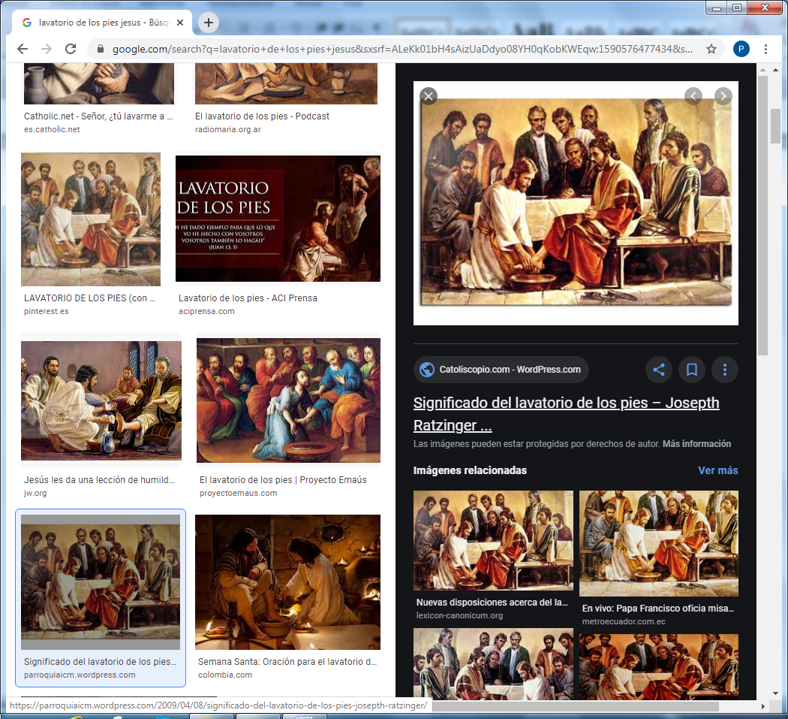
Comentar un cuadro sacado por internet y sacrar consecuencia para nuestra vida de limpiza y de rechazo de los pecados.

2. Institución de la Eucaristía en la última Cena

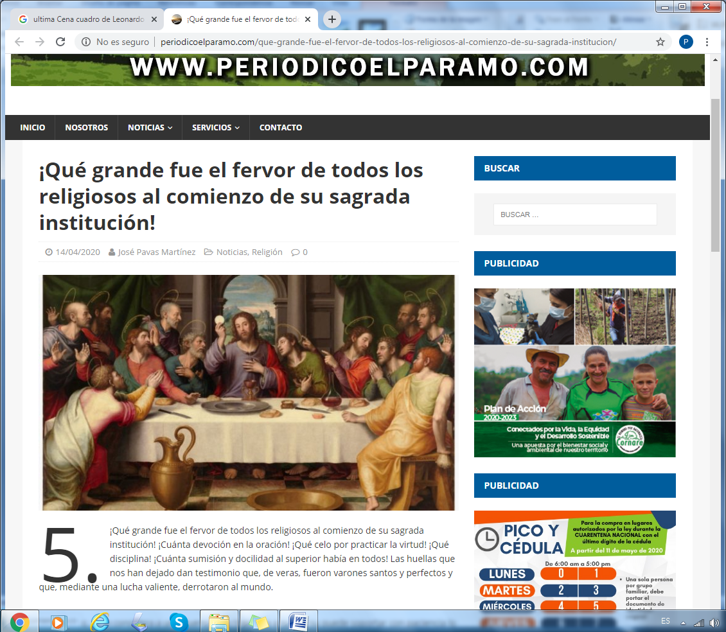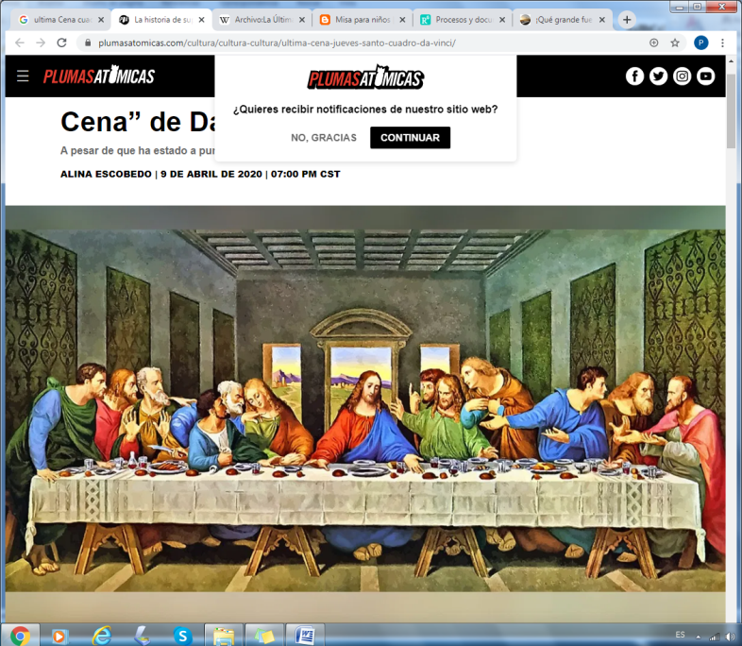
Comparamos dos cuadros famosos

Jesús tomo el pan y el vino y dijo que eran su cuerpo y su sangre. Se observan todos los detalles de los dos cuadros y se comparan. Se van sacando consecuencias
Y sobre todoseinsiste en sus palabras.

"Cada vez que hagáis esto, hacedlo en memoria mía". Es lo que hacemos nosotros ahora. En la primara comunión vamos a hacer los que Jesús hizo y nos mandó hacer.
Reunirnos, prepararnos , arrepentirnos y desarrollar nuestra fe en Jesús
Oimos la palabra de Dios. Lo que Jesús hizo y dijo en su vida. Nos mantenemos alrededor del altar y participamos, no sólo escuchamos.
En torno a una mesa que es el altar. y sabiendo que Jesús esta allí. El sacerdote hace de Jesús y losasistentes hacen de seguidores de Jesús

3. Las partes de la misa, de la Eucaristía

Debemos tener ideas claras de los hacemos en la Eucaristía. Somos protagonistas en las eucaristías. No asistimos como observadores y ajenos al sacrificio y a la celebración. Somos participantes de ese acto rememorativo. Jesús lo hace allí mismo con nosotros, que ahremos los mismo que hicieron los apóstoles en Jerusalén: vieron, comieron y a lo largo de su vida recordaron y repitieron.

Es conveniente, aunque en tiempos posteriores se debe volver la atención para que el niño entienda que la Eucaristía es un memorial, y no sólo una simple plegaria. Y que no es el sacerdote el "dice la misa", el que celebra la Eucaristía, sino que es la comunidad de los seguidores de Jesús la que recuerda la acción de Jesús.

Un cuadro como éste acaso puede servirnos.

Preparación  Perdón y Gloria a Dios | Lecturas y recuerdos  Ofrecimiento | Consagración invocación al Espíritu Santo | Comunión  Y despedida

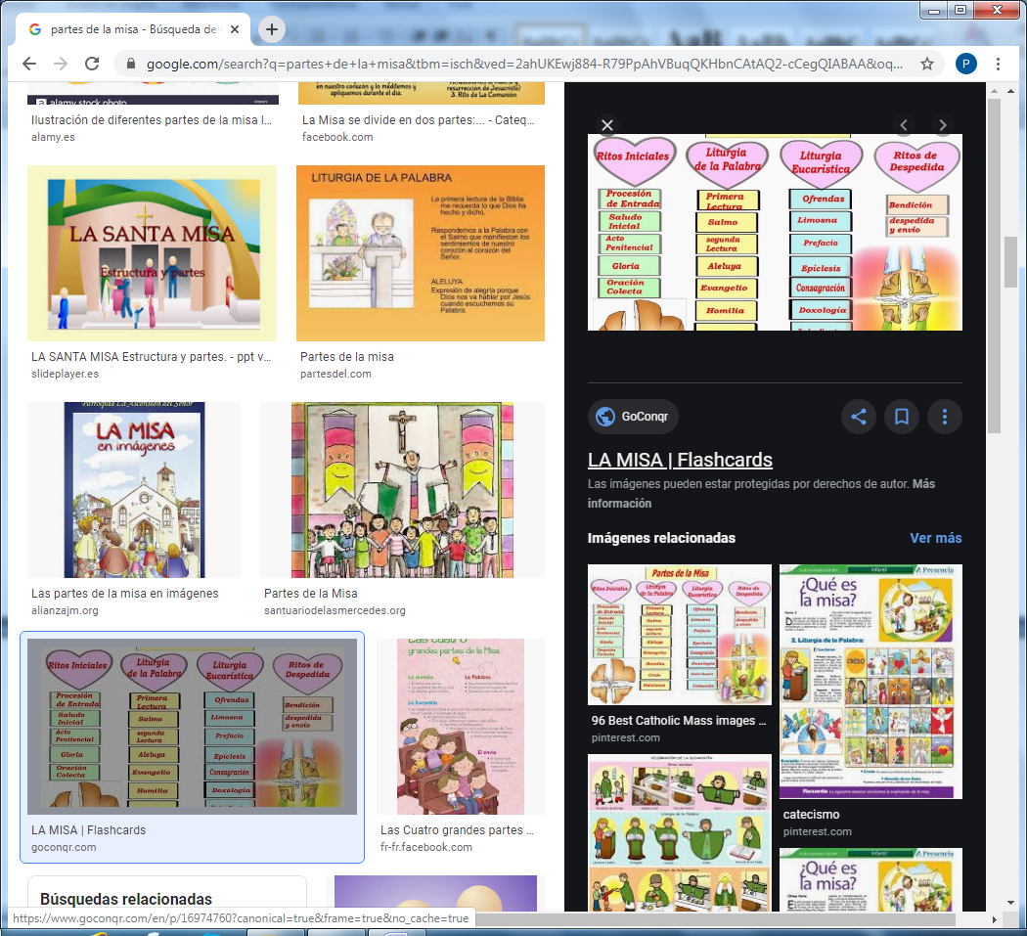

4. Intervención de los Apóstoles en la ultima cena:

Leemos un fragmento de cada unos de los que intervinieron
Judas, se marchó en cuanto sedio cuenta queJesús sabía todo lo que ocultaba
Pedro, Yo iré contigo hasta la muerte... Pero.. me negarás tres veces
Juan, ¿Quién es el traidor? Al que yo daré pan mojado en salsa
Tomás,¿Cómo vamos a saber el camino?
Felipe, Muéstranos al Padre.
Judas Tadeo . Por que se manifiesta Jesús al mundo

5. El mandato del amor fraterno y la promesa del Espíritu Santo

" Amaos los unos a los otros. En eso conocerán que sois mis discípulos". Es el único mandamiento que Jesús nos dio por medio de sus discípulos.

Muchos ejemplos se pueden sugerir y conversas con los primeros comulgantes, insinuado que hagan promesas a Jesús en los días de su primera vez en que lo reciben en su cuerpo y en su corazón

El mandato del amor fraterno fue siempre resaltados por los seguidores de Jesús. Los paganos se hacían luego cristianos diciendo: "Mirad cómo se aman"

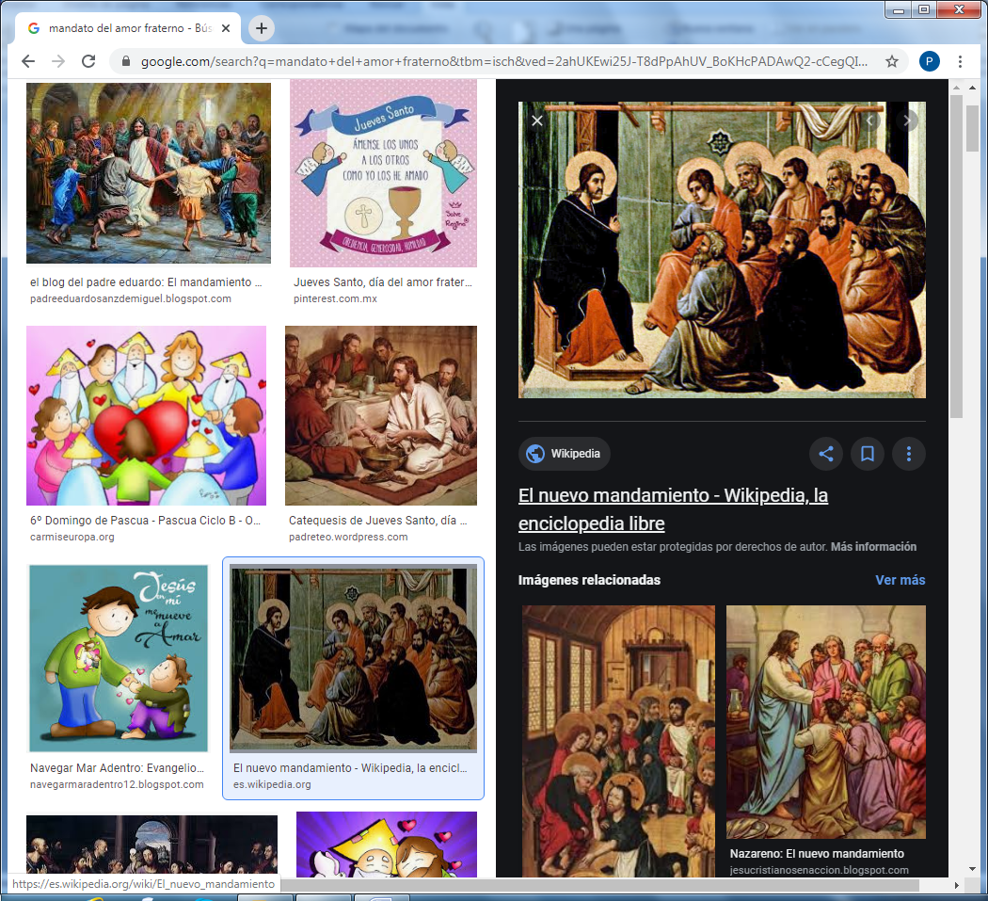
Un cuadro así no puede iluminar

6. La parábola de la vid y la promesa del Espíritu santo.

Los sarmientos y la simbología de la paloma y de los dones del Espíritu Santo servirán de acercamiento a las muchas imágenes que con facilidad ilustrarán ante los ojos de los comulgantes lo que supone los valores de la solidaridad con los hombres y de las plegarias a Dios Padre y al Espíritu santo que estarán presentes en sus vida que comienzan de un modo especial a partir de esa edad.

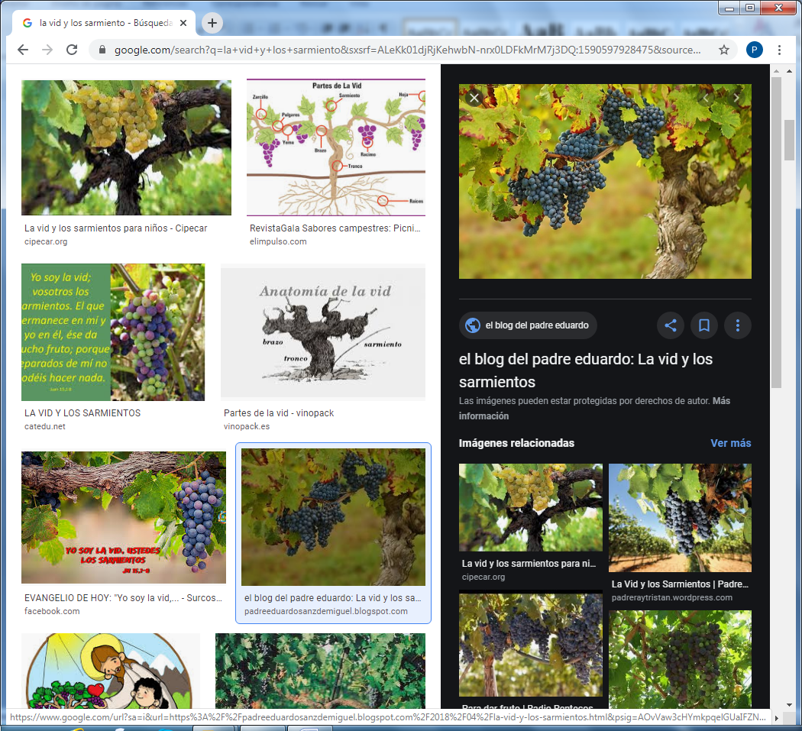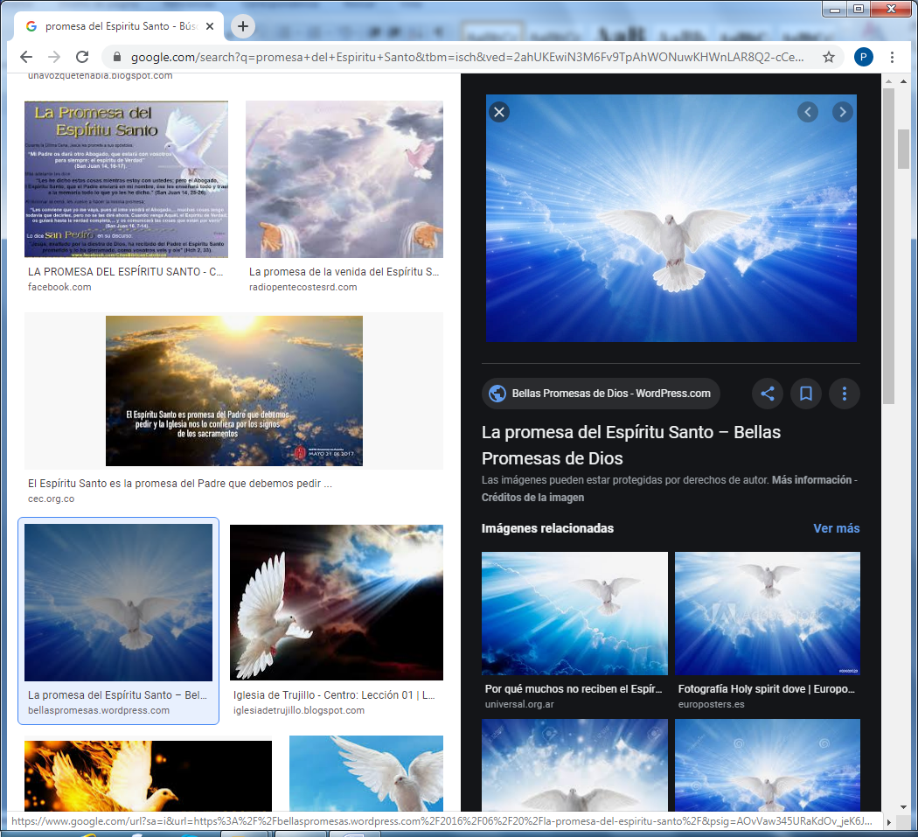

Cuidar mucho en esas relaciones espirituales y en el uso de las simbologías, ya que los niños de esa edad no cuentan con mucha capacidad mística como los adultos. Importa que aprendan las formas de hablar del Evangelio, pero no exagerar el misticismo que no pueden todavía asimilar. La continua relación y referencia a la figura del Jesús real que misteriosamente van a recibir debe ayudarlas a preparar vocabulario religioso, pero siempre con moderación.

7. La plegaria sacerdotal de Jesús (Jn 17) a ser modelo una plegaria cada uno de ellos puede redactar como recuerdo vivo de su primera comunión, llegando a escribirla en una tarjeta, acaso imitando las dos partes del modelo que Jesús recoge en su oración final: una petición a Dios como Padre y una petición por los demás compañeros de la celebración que, ya sea en grupos pequeños o ya en los grandes tradicionales de la parroquia.

3. Las otras enseñanzas de Jesús

Idea del reforzamiento de los sentimientos y la participación eucarística normal de los que ya, "por Navidad" hicieron la primera comunión.

Todos los temas de cada domingo, los del tiempo ordinario, los de la cuaresma, los de la Semana santa y las fiestas del largo período de Pascua y de Pentecostés, hasta llegar la fiesta eucarística del Corpus Christi se presta a clarificar lo que Jesús no enseño: sermones, milagros, parábolas, plegarias, gestos magnifico. como temas para hablar con los niños y como soporte de la experiencia de comulgar a su lago todos los domingos, tanto por lso catequistas dominicales como los padres si los acompañan, lo cual sería la mejor catequesis que los niños cristianos podrían recibirlo.

Algunos de esos temas pueden ser

1 Parábolas sugestivas: Buen pastor, el Sembrador, la las de los talentos
2. La cizaña, la levadora, la mostaza, las diez vírgenes. La viña y los malos viñadores
3. La del tesoro, la de la perla, la red barrendera, la del Hijo pródigo
4. El milagro de la hemorroisa, el milagro de la higuera seca,
5 El milagro del sordo-mundo, o el del hombre del a manos seca.
6 La resurrección de Lázaro y sus consecuencias
7 El gesto de comer en la casa del Fariseo, el gesto de llamar a Zaqueo
8 La respuesta sobre el tributo al César, la expulsión de los mercaderes del templo
9 La conversación con la cananea a la que pidió de beber
10 Lo que dijo en el Sermón de Cafarnaum sobre comer su carne y beber su sangre

Especial referencia se deberá tener, adaptándolos a los niños, los temas de la Semana Santa, que deben enriquecer la religiosidad del os niños.
La oración del Huerto y el prendimiento de Jesús
La pasión y la condenación. Muerte de Cruz
El sentido del viacrucis

Y más especial referencia debe prestar a las glorias de la resurrección de Jesús y a sus apariciones a los Apóstoles y a los discípulos
Misterio del Jesús resucitado. Apariciones
La Despedida y la Ascensión
Relato eucarísticos de S. Pablo a los Corintios
Enseñanza de los primeros cristianos y de la Venida del Espíritu Santo

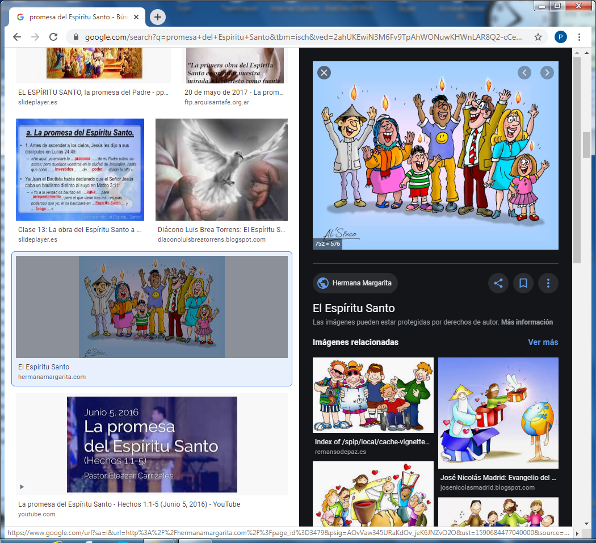

PISTA . Previsión para una acción más ambiciosa y realista:

Es más importante preparar la postcomunión que la primera comunión. Menos teatro y más eficacia catequística y religiosa: debe ser el proyecto de acción y mantenimiento

Ideal sería que los niños siguieran una buena catequesis parroquial o escolar en el años segundos y terceros después del destinado a la educación eucarística.

Un periodo de práctica eucarística debería centrarse en torno a la misa dominical en la que el niño fortalece el valor del cumplimiento vivo de los deberes religiosos. Al llegar el niños hacia los 12 años la formación religiosa debe superar modelos más infantiles, cuya dificultad suele ser causa del baja lamentable del números y de las ausencias, pues son pocos los que en las parroquias se incardinan en catequesis de preadolescencia y en ideales orientados hacia el sacramento de la confirmación

Los soportes o apoyos deben se frutos de la creatividad de los padres cristianos y de los educadores celosos de estas edades, en donde probablemente hay que suprimir el término infantilizado por la tradición de "catequesis" y orientar la acción con a otras denominaciones más juveniles: grupos de acción cristiana, mensajeros de Cristo, amigos de Cristo y otros similares

La acción puede inspirarse, o acaso asociarse, a movimientos ya conocidos
Tal vez Cofradías no solo penitenciales, sino otras
Tal vez grupos cristianos, al estilo del escultimo católico
Tal vez grupos juveniles de Cáritas o de Manos Unidas
Tal vez mensajeros misioneros
Tal vez pregonero de la paz y de la vida

Tal vez otros nombres más insinuantes y cautivadores como "estrellas de esperanza", como "misioneros de vanguardia", como sembradores sin fronteras", o incluso términos sorprendentes como "astronautas de Cristo Rey"

Los importante no es el nombre, que siempre será fugaz y cambiante, sino cautivador para las edades de los 12.14 años en donde se armonice la instrucción basada en el Evangelio, la piedad inspirada en la eucaristía y la acción eclesial incipiente que quede impresa en los años todavía infantiles y que serán recordados en las etapas posteriores de verdadera juventud y ya de madurez.

Ello significa que hay que superar la preparación de un acto y potenciar al máximo la habilitación para un participación eucarística. Una cosa es la iniciación en la comunión, porque ya se sabe lo que se hace cuando uno se acerca a comulgar; y otra cosas es preparar para acto pasajero, por muy florido que el tal acto se disponga y se desarrolle.

Se precisa ser catequista hábil para la preparación de los actos eucarísticos con niños y no se limite el animador a fomentar los hábitos eucarísticos en los colegios, tanto privados de inspiración cristiana como públicos, si en ellos se insertan profesores de religión católica debidamente capacitados para superar la mera acción instructiva en el campo religioso y limitadas las posibilidades de apoyar en alto número ambientes lo que podrían ser una acción compartida en beneficio de los hábitos religiosos de los niños.

5. La ausencia de una conveniente atención pastoral y religiosa adecuada a las circunstancias de las edades adolescentes, ya que los chicos y chicas de esas edades, 14 a 18 años, se sienten arrastrados por una marginación de las experiencias religiosas, que todavía no se prestan a voluntariados complejos y exigentes.

